**Книга рецептов**

**для комбинированной печи**

**сверхскоростного приготовления**

**MXP5221/5223**

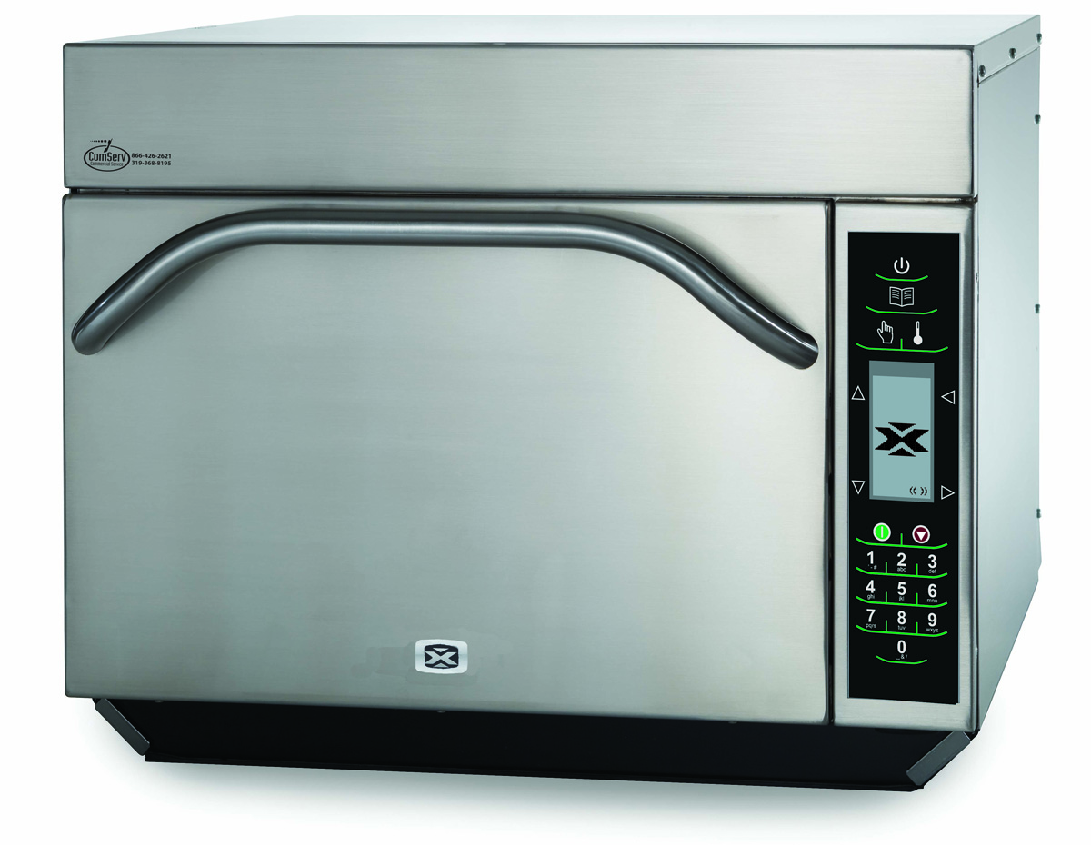

**Блюда из курицы**

**КУРИНЫЕ** **КРЫЛЬЯ**

|  |  |
| --- | --- |
| **http://www.acpsolutions.com/MENUMASTER/images/recipe-jpgs/Chickenwings.jpgСтепень готовности продукта** | **Полуготовность** |
| **Аксессуар** | **Плоский противень 1/4** |
| **Температура печи** | **270°С** |
| **Итоговое время** | **1:20** |
| **Масса блюда** | **6 кусков по 25 грамм** |
| **Исходная температура продукта** | **Заморозка -12--9°С** |

|  |  |  |  |  |
| --- | --- | --- | --- | --- |
| **Этап** | **Время** | **СВЧ** | **Конвекция** | **ТЭН** |
| **1** | 1:20 | 100% | 20% | 100% |

**КУРИНЫЕ** **НАГГЕТСЫ**

|  |  |
| --- | --- |
| **http://www.ya-povar.com/images/stories/foto_blud/goryachee_naggetsy_2.jpgСтепень готовности продукта** | **Полуготовность** |
| **Аксессуар** | **Плоский противень 1/4** |
| **Температура печи** | **270°С** |
| **Итоговое время** | **1:40** |
| **Масса блюда** | **200 грамм** |
| **Исходная температура продукта** | **Заморозка -12--9°С** |

|  |  |  |  |  |
| --- | --- | --- | --- | --- |
| **Этап** | **Время** | **СВЧ** | **Конвекция** | **ТЭН** |
| **1** | 1:40 | 50% | 80% | 100% |

**КУРИНЫЕ КРЫЛЬЯ В ПАНИРОВКЕ**

|  |  |
| --- | --- |
| **Степень готовности продукта** | **Полуготовность** |
| **Аксессуар** | **Плоский противень 1/4** |
| **Температура печи** | **270°С** |
| **Итоговое время** | **2:30** |
| **Масса блюда** | **300 грамм** |
| **Исходная температура продукта** | **Заморозка -12--9°С** |

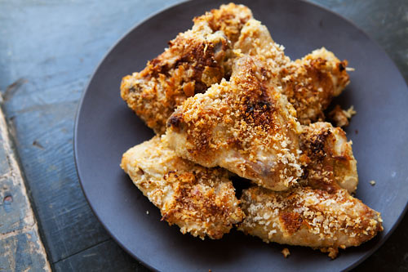

|  |  |  |  |  |
| --- | --- | --- | --- | --- |
| **Этап** | **Время** | **СВЧ** | **Конвекция** | **ТЭН** |
| **1** | 1:30 | 80% | 20% | 70% |
| **2** | 1:00 | 20% | 80% | 100% |

**КУРИНЫЕ КРЫЛЬЯ. 2 кг!**

|  |  |
| --- | --- |
| **Степень готовности продукта** | **Сырые, в маринаде.** |
| **Аксессуар** | **Гастроемкость 1/4** |
| **Температура печи** | **180°С** |
| **Итоговое время** | **15 минут** |
| **Масса блюда** | **2 кг** |
| **Исходная температура продукта** | **Охлажденный +4+6°С** |

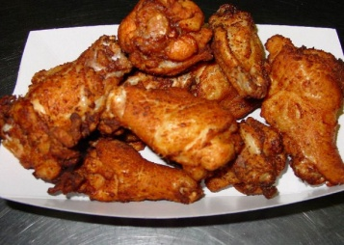

|  |  |  |  |  |
| --- | --- | --- | --- | --- |
| **Этап** | **Время** | **СВЧ** | **Конвекция** | **ТЭН** |
| **1** | 15:00 | 10% | 80% | 80% |

**КУРИНЫЙ КЕБАБ С БОЛГАРСКИМ ПЕРЦЕМ**

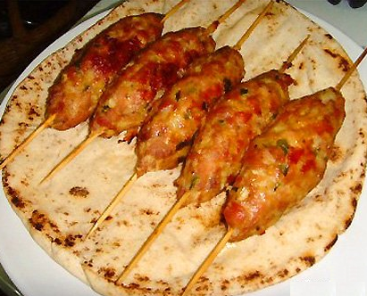

|  |  |
| --- | --- |
| **Степень готовности продукта** | **Сырой** |
| **Аксессуар** | **Противень плоский 1/4** |
| **Температура печи** | **270°С** |
| **Итоговое время** | **1:30 минут** |
| **Масса блюда** | **250 гр** |
| **Исходная температура продукта** | **Охлажденный +4+6°С** |

|  |  |  |  |  |
| --- | --- | --- | --- | --- |
| **Этап** | **Время** | **СВЧ** | **Конвекция** | **ТЭН** |
| **1** | 1:30 | 100% | 40% | 100% |

**Пицца**

**30 см Маргарита**

|  |  |
| --- | --- |
| **Степень готовности продукта** | **Сырой** |
| **Аксессуар** | **Камень для пиццы** |
| **Температура печи** | **270°С** |
| **Итоговое время** | **2:30** |
| **Масса блюда** | **510 грамм** |
| **Исходная температура продукта** | **Охлажденный 3-6°С** |

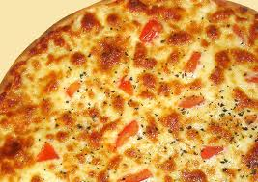

|  |  |  |  |  |
| --- | --- | --- | --- | --- |
| **Этап** | **Время** | **СВЧ** | **Конвекция** | **ТЭН** |
| **1** | 1:30 | 40% | 0% | 100% |

**30 см Пицца с грибами**

|  |  |
| --- | --- |
| **Степень готовности продукта** | **Готов** |
| **Аксессуар** | **Камень для пиццы** |
| **Температура печи** | **270°С** |
| **Итоговое время** | **3:00** |
| **Масса блюда** | **1 пицца** |
| **Исходная температура продукта** | **Заморозка -12--9°С** |

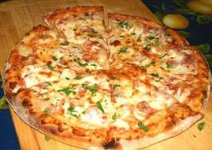

|  |  |  |  |  |
| --- | --- | --- | --- | --- |
| **Этап** | **Время** | **СВЧ** | **Конвекция** | **ТЭН** |
| **1** | 1:00 | 40% | 0% | 100% |
| **2** | 2:00 | 40% | 20% | 100% |

**Бэйгл открытый**

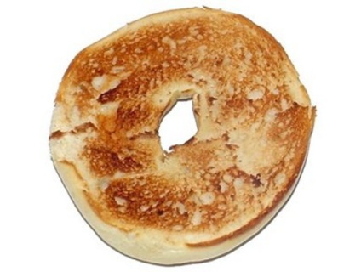

|  |  |
| --- | --- |
| **Степень готовности продукта** | **Готов** |
| **Аксессуар** | **Противень** |
| **Температура печи** | **270°С** |
| **Итоговое время** | **0:15** |
| **Масса блюда** | **2 бэйгла** |
| **Исходная температура продукта** | **Комнатная +23+25° С** |

|  |  |  |  |  |
| --- | --- | --- | --- | --- |
| **Этап** | **Время** | **СВЧ** | **Конвекция** | **ТЭН** |
| **1** | 0:15 | 30% | 100% | 100% |

**Шашлычки из тигровых креветок замаринованные**

|  |  |
| --- | --- |
| **Степень готовности продукта** | **Сырой** |
| **Аксессуар** | **Плоский противень 1/4** |
| **Температура печи** | **270°С** |
| **Итоговое время** | **0:40** |
| **Масса блюда** | **12 креветок** |
| **Исходная температура продукта** | **Охлажденный 3-6°С** |

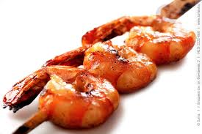

|  |  |  |  |  |
| --- | --- | --- | --- | --- |
| **Этап** | **Время** | **СВЧ** | **Конвекция** | **ТЭН** |
| **1** | 0:45 | 40% | 60% | 100% |

**Картофель фри**

|  |  |
| --- | --- |
| **Степень готовности продукта** | **Сырой** |
| **Аксессуар** | **Плоский противень 1/4** |
| **Температура печи** | **270°С** |
| **Итоговое время** | **1:25** |
| **Масса блюда** | **170 грамм** |
| **Исходная температура продукта** | **Заморозка -12--9°С** |

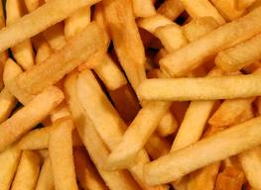

|  |  |  |  |  |
| --- | --- | --- | --- | --- |
| **Этап** | **Время** | **СВЧ** | **Конвекция** | **ТЭН** |
| **1** | 1:00 | 60% | 90% | 100% |
| **2** | 0:25 | 30% | 100% | 100% |

**Овощи-гриль**

|  |  |
| --- | --- |
| **Степень готовности продукта** | **Сырой** |
| **Аксессуар** | **Решетка-гриль** |
| **Температура печи** | **270°С** |
| **Итоговое время** | **0:40** |
| **Масса блюда** | **200 грамм** |
| **Исходная температура продукта** | **Охлажденный +4+6° С** |

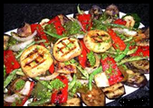

|  |  |  |  |  |
| --- | --- | --- | --- | --- |
| **Этап** | **Время** | **СВЧ** | **Конвекция** | **ТЭН** |
| **1** | 1:00 | 50% | 80% | 100% |

**Овощная смесь**

|  |  |
| --- | --- |
| **Степень готовности продукта** | **Сырой** |
| **Аксессуар** | **Керамическое блюдо** |
| **Температура печи** | **270°С** |
| **Итоговое время** | **0:50** |
| **Масса блюда** | **153 грамм** |
| **Исходная температура продукта** | **Заморозка -12-9° С** |

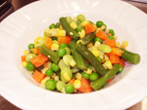

|  |  |  |  |  |
| --- | --- | --- | --- | --- |
| **Этап** | **Время** | **СВЧ** | **Конвекция** | **ТЭН** |
| **1** | 0:50 | 100% | 10% | 100% |

**Начос с сыром и мясом**

|  |  |
| --- | --- |
| **Степень готовности продукта** | **Готов** |
| **Аксессуар** | **Противень** |
| **Температура печи** | **270°С** |
| **Итоговое время** | **0:15** |
| **Масса блюда** | **142 грамма** |
| **Исходная температура продукта** | **Охлажденный +3+6° С** |

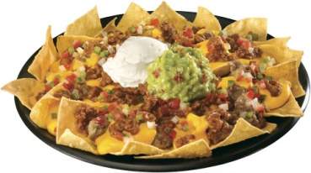

|  |  |  |  |  |
| --- | --- | --- | --- | --- |
| **Этап** | **Время** | **СВЧ** | **Конвекция** | **ТЭН** |
| **1** | 0:15 | 90% | 30% | 100% |

**Тилапия**

|  |  |
| --- | --- |
| **Степень готовности продукта** | **Сырой** |
| **Аксессуар** | **Противень** |
| **Температура печи** | **270°С** |
| **Итоговое время** | **1:50** |
| **Масса блюда** | **180 грамм** |
| **Исходная температура продукта** | **Охлажденный +3+6° С** |

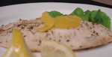

|  |  |  |  |  |
| --- | --- | --- | --- | --- |
| **Этап** | **Время** | **СВЧ** | **Конвекция** | **ТЭН** |
| **1** | 0:30 | 30% | 0% | 100% |
| **2** | 1:00 | 40% | 0% | 100% |
| **3** | 0:20 | 30% | 0% | 100% |

**Запеченый картофель**

|  |  |
| --- | --- |
| **Степень готовности продукта** | **Сырой** |
| **Аксессуар** | **Противень** |
| **Температура печи** | **270°С** |
| **Итоговое время** | **2:00** |
| **Масса блюда** | **184 грамм** |
| **Исходная температура продукта** | **Комнатная +23° С** |

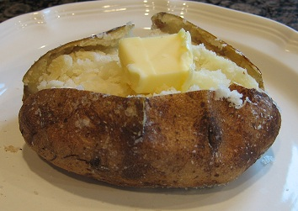

|  |  |  |  |  |
| --- | --- | --- | --- | --- |
| **Этап** | **Время** | **СВЧ** | **Конвекция** | **ТЭН** |
| **1** | 2:00 | 80% | 0% | 100% |

**Морковь**

|  |  |
| --- | --- |
| **Степень готовности продукта** | **Сырой** |
| **Аксессуар** | **Блюдо + ложка воды** |
| **Температура печи** | **270°С** |
| **Итоговое время** | **0:50** |
| **Масса блюда** | **113 грамм** |
| **Исходная температура продукта** | **Охлажденная +3+6° С** |

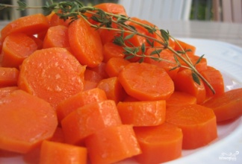

|  |  |  |  |  |
| --- | --- | --- | --- | --- |
| **Этап** | **Время** | **СВЧ** | **Конвекция** | **ТЭН** |
| **1** | 0:50 | 100% | 0% | 0% |